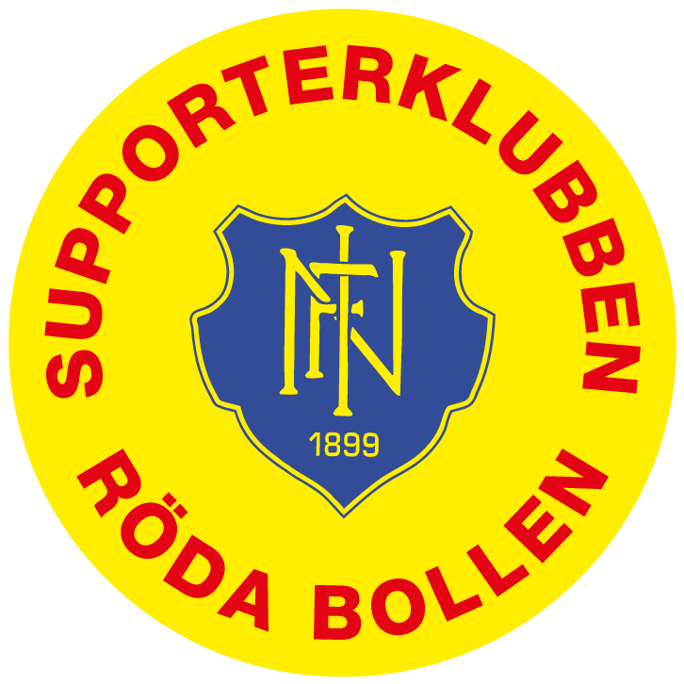
Prislista:
- Halsdukar 100, 120kr
- Mössor 130kr
- Buff 120kr
- Piké 299kr
- T-shirts 200kr
- Flagga 1x1m 150kr (ej pinne)
- Badlakan 200kr

Paketpriser:
- Halsduk + mössa 200, 220kr
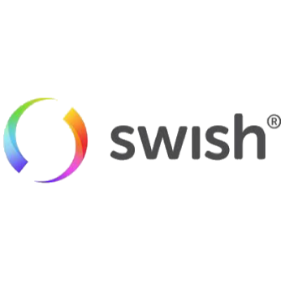
1234669537 (skriv vad köpet avser)

